平罗中学2020-2021学年度高三年级第一次模拟考试
高三数学（文）试卷
Ⅰ卷
一、选择题（本大题共12小题，共60分）
1. 设集合，，则（ ）
A. B. C. D.
【答案】A
【解析】
【分析】
先解不等式求出集合，在根据集合运算求解即可
【详解】解不等式可得所以，
解可得，所以，
所以.
故选：A.
2. 已知复数，是复数的共轭复数，其中为虚数单位，则下列结论正确的是（ ）
A. 的虚部为 B. C. D. 为纯虚数
【答案】D
【解析】
【分析】
化简可得，则可判断A的正误；根据复数求模公式，即可判断B的正误；根据共轭复数的概念，即可判断C的正误；根据复数的运算，即可判断D的正误，即可得答案.
【详解】由题意：，所以的虚部为1，故A错误；
，故B错误；
，故C错误；
，故为纯虚数，故D正确.
故选：D.
3. 已知向量，且，则（ ）
A. B. C. D. 5
【答案】B
【解析】
【分析】
根据向量共线求出参数，从而求出的坐标，再根据向量模的坐标表示，计算可得；
【详解】解：因为，且，所以，所以
所以
所以
故选：B
【点睛】本题考查平面向量共线的坐标表示，以及向量模的运算，属于基础题.
4. 设偶函数的定义域为，当时，是增函数，则，，的大小关系是（ ）
A. B.
C. D.
【答案】B
【解析】
【分析】
根据偶函数可得，，再根据单调性即可判断.
【详解】是偶函数，，，
当时，是增函数，且，
，
.
故选：B.
5. 已知长方体的两个底面是边长为的正方形，长方体的一条体对角线与底面成角，则此长方体的外接球表面积为（ ）
A. B. C. D.
【答案】A
【解析】
【分析】
记该长方体为，为该长方体的一条体对角线，根据题中条件，求出体对角线的长度，再由长方体的外接球直径等于其体对角线的长，即可求出外接球直径，得出外接球的表面积.
【详解】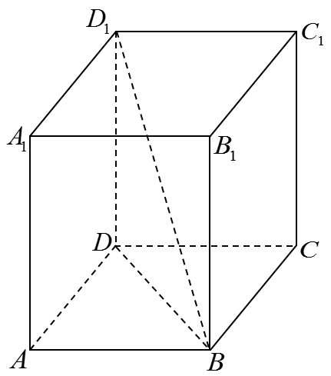
记该长方体为，为该长方体的一条体对角线，其与底面所成角为，
因在长方体中，侧棱底面，
则为与底面所成角，即，
因为长方体的两个底面是边长为的正方形，所以，
则，所以，
又长方体的外接球直径等于其体对角线的长，
即该长方体外接球的直径为，
所以此长方体的外接球表面积为.
故选：A.
6. 已知直线、、与平面、，给出下列四个命题：
①若，，则；
②若，，则；
③若，，则；
④若，，则；
其中假命题是（ ）
A. ① B. ② C. ③ D. ③④
【答案】D
【解析】
【分析】
根据空间直线和平面平行或垂直的性质分别进行判断即可．
【详解】①若，，则根据公理4可知成立；
②若，，则成立；
③若，，则可能平行、相交或异面，故③错误；
④若，，则或，故④错误；
故③④是假命题．
故选：D．
【点睛】本题主要考查命题的真假判断，根据空间直线和平面之间的位置关系是解决本题的关键．
7. 《算法统宗》是中国古代数学名著，程大位著，共17卷，书中有这样一个问题：“三百七十八里关，初行健步不为难，次日脚痛减一半，六朝才得到其关，要见次日行里数，请公仔细算相还.”大致意思是：有一个人要到距离出发地378里的地方，第一天健步行走，从第二天起因脚痛每天走的路程为前一天的一半，走了6天后到达目的地.那么该人第1天所走路程里数为（ ）
A. 96 B. 126 C. 192 D. 252
【答案】C
【解析】
【分析】
根据题意得到该人每天走的路程是以为首项，以为公比的等比数列，再根据总路程378，由等比数列的前n项和公式求解.
【详解】由题意得，该人每天走的路程形成以为首项，以为公比的等比数列，
因为该人6天后到达目的地，则有,
解得，
所以该人第1天所走路程里数为192，
故选：C
8. 某几何体的三视图如图所示，则该几何体的表面积为( )
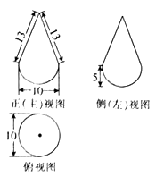
A. B. C. D.
【答案】A
【解析】
【分析】
根据三视图，得到原几何体，结合三视图中的线段长度，计算出每部分的表面积，从而得到答案.
【详解】由三视图可知,该几何体由一个半球与一个圆锥拼接而成，
且球的半径和圆锥底面圆半径相同，如图所示
由三视图可知，半球的半径为，
所以半球的表面积为，
圆锥的底面圆半径为，母线长为，
所以圆锥的侧面积为，
所以该几何体的表面积
.
故选：A.
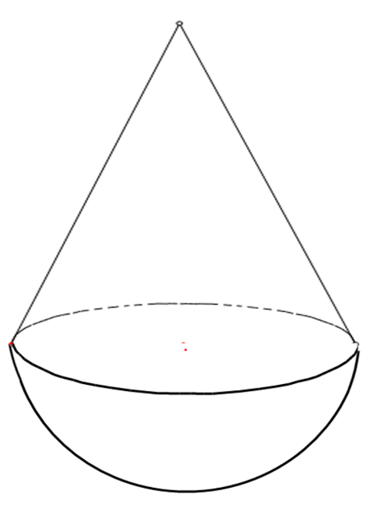【点睛】
本题考查由三视图还原几何体，求球的表面积和圆锥侧面积，属于简单题.
9. 曲线在点处的切线方程为（ ）.
A. B.
C. D.
【答案】D
【解析】
【分析】
首先求出函数的导函数，由导数值即为切线的斜率，最后利用点斜式求切线方程；
【详解】解：因为
所以，所以，即切线斜率为，
∴切线方程为，即.
故选：D.
【点睛】本题考查导数的几何意义的应用，属于基础题.
10. 设抛物线的焦点为，倾斜角为的直线过点且与曲线交于两点，则(为坐标原点)的面积S=（ ）
A. 4 B. C. D. 2
【答案】A
【解析】
【分析】
由已知求得直线的方程，与抛物线的方程联立，设得出根与系数的关系再表示三角形的面积，代入计算可得选项．
【详解】由得，所以直线的方程为，即，联立得，化简得，设
则，
所以，
故选：A．
【点睛】方法点睛：本题考查直线与抛物线的位置关系，考查数学转化思想方法，涉及直线和圆锥曲线关系问题，常采用联立直线和圆锥曲线，然后利用一元二次方程的根与系数关系解题，将所求的目标转化到交点的坐标上去.
11. 如图，若，则输出的数等于（ ）
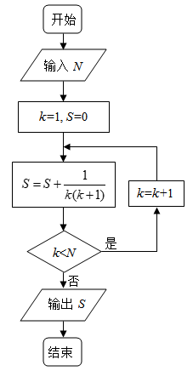
A. B. C. D.
【答案】C
【解析】
【分析】
代入，依次执行，判断，可得选项．
【详解】依次执行条件得：，，满足；
，，满足；
，，满足；
，，满足；
，
，，不满足，退出循环，输出，
故选：C．
12. 已知为双曲线的右焦点，以点为圆心，（为双曲线半焦距）为半径的圆与的渐近线相切，则双曲线的离心率为（ ）
A. B. C. D.
【答案】D
【解析】
【分析】
先写出以点为圆心，（为双曲线半焦距）为半径的圆的方程，再由该圆与渐近线相切，列出等量关系，化简整理，即可求出双曲线的离心率.
【详解】因为为双曲线的右焦点，
则以点为圆心，（为双曲线半焦距）为半径的圆的方程为，
又双曲线的渐近线方程为，
因为圆与双曲线的渐近线相切，
所以圆心到直线的距离为，
即，整理得，所以，即，
所以离心率为.
故选：D.
【点睛】关键点点睛：
求解本题的关键在于确定的关系；本题中根据圆与双曲线的渐近线相切，得出，再根据双曲线的性质，即可求解.
Ⅱ卷
二、填空题（本大题共4小题，共20分）
13. 已知幂函数的图象经过点，则________.
【答案】
【解析】
【分析】
设幂函数，将点代入函数的解析式，即可求得的解析式，进而求得.
【详解】设， 幂函数的图像过点 解得:，
，
故答案为:.
14. 已知，则 _ .
【答案】
【解析】
试题分析：.
考点：1余弦的二倍角公式;2诱导公式.
15. 在长方体中，，，则异面直线与所成角的余弦值为______.
【答案】
【解析】
【分析】
连，，则，可得即为与所成的角或其补角，然后在中利用余弦定理可得答案.
【详解】连，，则，
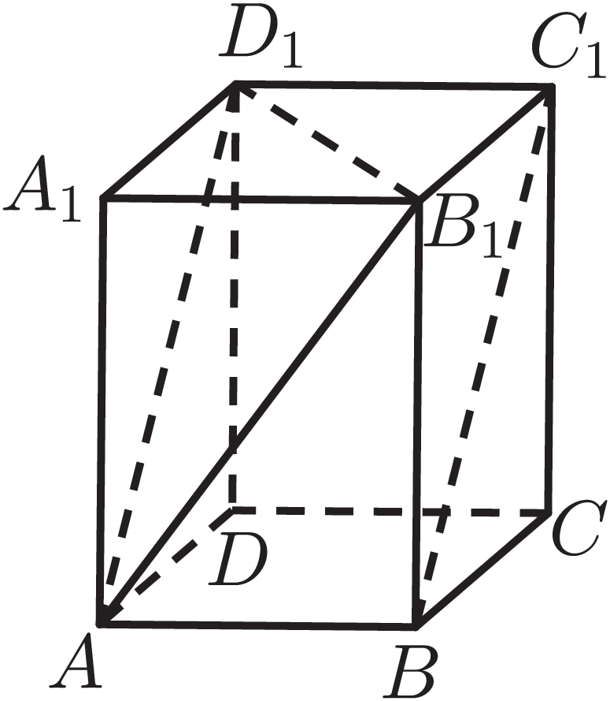
所以即为与所成的角或其补角，
在中，，，
所以由余弦定理得，
所以异面直线与所成角的余弦值为.
故答案为：
16. 设函数的图像为，有如下结论：
①图象关于直线对称；
②的值域为；
③函数的单调递减区间是；
④图象向右平移个单位所得图象表示的函数是偶函数.
其中正确的结论序号是___________________.（写出所有正确结论的序号）.
【答案】①②④.
【解析】
【分析】
化简函数 代入求最值可判断①；求出的最值可判断②；求出函数的单调递减区间可判断③；求出向右平移个单位的解析式化简后可判断④.
【详解】
，
当时，，取得最大值2，故①正确；
因为的最大值为2，最小值为，所以的值域为，故②正确；
令，得，
即的单调递减区间是，故③错误；
图象向右平移个单位得是偶函数，故④正确.
故答案为：①②④.
【点睛】本题主要考查了三角恒等变换，以及三角函数的图象与性质的应用，其中解答中利用三角恒等变换的公式，化简的解析式，再利用三角函数的图象与性质求解是解答的关键，着重考查了推理与计算能力，属于基础题.
三、解答题（本大题共5小题，每题12分，共60分）
17. 在中，，，分别是角，，的对边，已知向量，，且．
（1）求的值；
（2）若，的面积为，求的周长．
【答案】（1）；（2）．
【解析】
【分析】
（1）利用向量的数量积以及正弦定理可得，再由两角和的正弦公式以及三角形内角和性质即可求解.
（2）利用余弦定理可得，再由三角形的面积公式即可求解.
【详解】解：（1）由，所以，
由正弦定理可得，
即
，
又，所以，
又，所以，所以，
又，
所以．
（2）根据余弦定理可知，
所以，即，
又的面积为，
所以，
解得，
所以，
解得，所以的周长为．
18. 在传染病学中，通常把从致病刺激物侵入机体或者对机体发生作用起，到机体出现反应或开始呈现该疾病对应的相关症状时止的这一阶段称为潜伏期.一研究团队统计了某地区1000名患者的相关信息，得到如下表格：
潜伏期（单位天）
人数 | 85 | 205 | 310 | 250 | 130 | 15 | 5
（Ⅰ）试估计该地区所有患者中潜伏期不超过6天的人数比例；
（Ⅱ）求这1000名患者的潜伏期的样本平均数（同一组中的数据用该组区间的中点值作代表）.
【答案】（Ⅰ）0.6；（Ⅱ）5.4
【解析】
【分析】
（Ⅰ）由表计算出潜伏期不超过6天的人数，即可求出比例；
（Ⅱ）由平均数计算公式直接计算即可.
【详解】（Ⅰ）由表中数据可知这1000名患者中潜伏期不超过6天的人数为，
所以估计该地区所有患者中潜伏期不超过6天的人数比例为；
（Ⅱ）.
【点睛】本题考查用频率估计概率，考查平均数的计算，属于基础题.
19. 如图，已知平面，四边形为矩形，四边形为直角梯形，，，，.
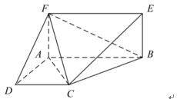
（1）求证：平面；
（2）求三棱锥的体积.
【答案】（1）证明见解析；（2）.
【解析】
分析】
（1）先证明AC⊥BE,再取的中点，连接，经计算，利用勾股定理逆定理得到AC⊥BC,然后利用线面垂直的判定定理证得结论；
（2）利用线面垂直的判定定理证得CM⊥平面BEF,即为所求三棱锥的高，进而计算得到其体积.
【详解】解：（1）证明：∵四边形为矩形∴
∵平面∴平面
∵平面∴.
如图，取的中点，连接，
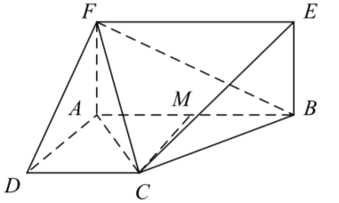
∴
∵，，
∴四边形是正方形.
∴∴，
∵∴∴是直角三角形∴.
∵，、平面
∴平面
（2）由（1）知：
∵平面，平面∴
∵，、平面
∴平面，∴平面
即：是三棱锥高
∴
【点睛】本题考查线面垂直的证明，棱锥的体积的计算，属基础题.在利用线面垂直的判定定理证明线面垂直时一定要将条件表述全面，“两个垂直，一个相交”不可缺少.
20. 已知椭圆的右焦点为，且过点.
（1）求椭圆方程；
（2）若直线与椭圆交于不同的两点，且线段的中点在圆上，求的值.
【答案】（1）；（2）.
【解析】
【分析】
（1）根据题中条件，列出关于和的方程，求出和，即可得出椭圆方程；
（2）先设，，联立直线与椭圆方程，根据中点坐标公式，求出点坐标，代入，即可求出结果.
【详解】（1）因为椭圆的右焦点为，且过点，
所以，解得，因此椭圆的方程为；
（2）设，，
由消去，整理得，
由解得，
又，则，
所以的中点坐标为，
又点在圆上，
所以，解得满足，
所以.
【点睛】关键点点睛：
求解本题的关键在于用表示出点的坐标；利用题中条件，联立直线与椭圆方程，消去（）得到关于（或）的一元二次方程，根据韦达定理及中点坐标公式，求出坐标，即可求解.
21. 已知函数，其中.
（1）当时，求函数在上的最值；
（2）（i）讨论函数的单调性；
（ii）若函数有两个零点，求的取值范围.
【答案】（1）最大值为，最小值为；（2）（i）见详解；（ii）.
【解析】
【分析】
（1）由得，对其求导，利用导数的方法判定其在上单调性，即可求出最值；
（2）（i）先对函数求导，分别讨论和两种情况，利用导数的方法，即可判定函数单调性；
（ii）由（i）中函数单调性，先判断时不满足题意，再由时函数的单调性，得到，由函数零点个数，必有，求出的范围，再进行验证，即可得出结果.
【详解】（1）由得，所以，
当时，，则单调递减；
当时，，则单调递增；
所以；又，，
所以；
即在上的最大值为，最小值为；
（2）（i），
当时，恒成立；即在定义域上单调递增；
当时，若，则；若，则，
所以在上单调递减；在上单调递增；
综上，当时，在上单调递增；当时，在上单调递减；在上单调递增；
（ii）由（i）知，当时，在定义域上单调递增；不可能有两个零点；
当时，；
为使有两个零点，必有，即；
又，
令，，则在上恒成立，
即在上单调递增，
所以，即，
所以根据零点存在性定理可得，存在，使得；
又，
根据零点存在性定理可得，存在，使得，
综上，当时，函数有两个零点.
【点睛】思路点睛：
利用导数的方法求解由函数零点个数求参数范围问题时，一般需要先对函数求导，利用导数的方法判定函数单调性，求出极值，进而可求出零点个数.（有时也需要分离参数，构造新的函数，将问题转化为两函数图象交点个数问题进行求解）
四、选做题（请在22、23题中任选一题做答，共10分）
22. 在平面直角坐标系中，曲线的参数方程为（为参数）.以坐标原点为极点，轴的正半轴为极轴建立极坐标系，曲线的极坐标方程为.
（1）求曲线的极坐标方程以及曲线的直角坐标方程；
（2）若曲线交于两点，求直线的直角坐标方程及的长.
【答案】（1）曲线的极坐标方程：；曲线的直角坐标方程；（2）线的直角坐标方程，.
【解析】
【分析】
（1）根据参数方程与普通方程的转化方式和极坐标方程与直角坐标方程的转换方法化简可得；
（2）根据（1）联立方程，即可得公共弦所在直线的方程，再由圆的弦长公式，即可求出的长.
【详解】（1）依题意，即，
所以曲线，故，
即曲线的极坐标方程为；
曲线即，即，
则曲线的直角坐标方程为；
（2）联立，
两式相减可得，
即直线的直角坐标方程为；
又圆的圆心为，半径为，
圆心到直线的距离为，
所以弦长.
【点睛】思路点睛：
参数方程化为普通方程时，消去参数即可；普通方程化为参数方程时，需要熟记常见的几种曲线的参数方程；极坐标与直角坐标的互化问题，只需熟记极坐标与直角坐标的互化公式即可.
23. 已知函数，．
（Ⅰ）求不等式的解集；
（Ⅱ）若对于任意恒成立，求实数的最大值．
【答案】（Ⅰ）；（Ⅱ）15.
【解析】
【分析】
（1）两边平方，再利用一元二次不等式的解法即可求出不等式的解集；
（2）转化为对于任意恒成立，利用绝对值三角不等式求出，进而可得答案．
【详解】（Ⅰ）由，得，平方得，
得，即，解得或.
故不等式的解集是.
（Ⅱ）若恒成立，即恒成立.
只需即可.
而，所以
故实数的最大值为15.
【点睛】不等式恒成立问题常见方法：① 分离参数恒成立(即可)或恒成立（即可）；② 数形结合( 图象在 上方即可)；③ 或恒成立


本试卷的题干、答案和解析均由组卷网（http://zujuan.xkw.com）专业教师团队编校出品。
登录组卷网可对本试卷进行单题组卷、细目表分析、布置作业、举一反三等操作。

试卷地址：在组卷网浏览本卷

组卷网是学科网旗下的在线题库平台，覆盖小初高全学段全学科、超过900万精品解析试题。
关注组卷网服务号，可使用移动教学助手功能（布置作业、线上考试、加入错题本、错题训练）。


学科网长期征集全国最新统考试卷、名校试卷、原创题，赢取丰厚稿酬，欢迎合作。
钱老师 QQ：537008204 曹老师 QQ：713000635

